Win7安装天工CAD
遇到此类WIN7补丁安装不了的解决方法：


重新安装.net4.8
  - 进入控制面板程序下卸载系统已有的.net4.8，卸载完成后重启电脑，如果没有可忽略。
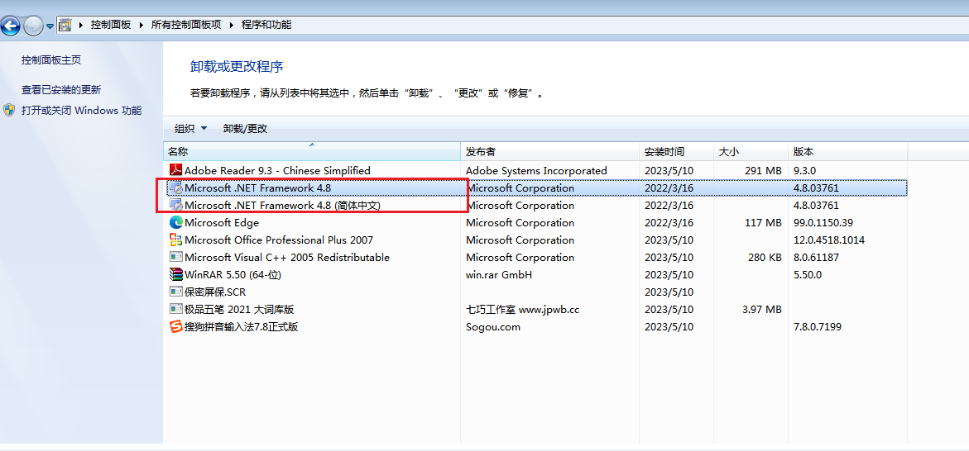
  - 拷贝天工CAD安装包到本地并解压，双击安装包Prerequisites文件夹下的ndp48-x86-x64-allos-enu.exe 安装.net4.8
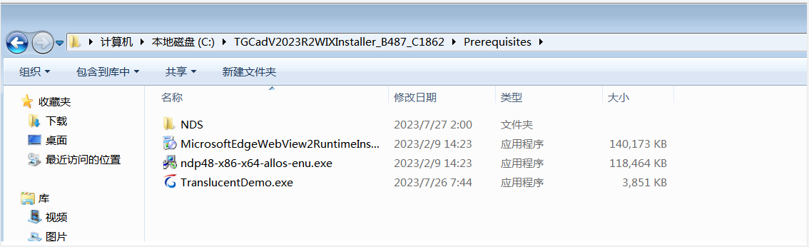

安装补丁包

Windows6.1-KB2813430-x64.msu和Windows6.1-KB3033929-x64.msu这两个补丁文件
（1）电脑开始，运行，输入CMD打开DOS窗口
（2）输入命令：expand –F:* C:\update\Windows6.1-KB2813430-x64.msu C:\update\
（C:\update\ 可替换为Windows6.1-KB2813430-x64.msu在计算机中的位置）
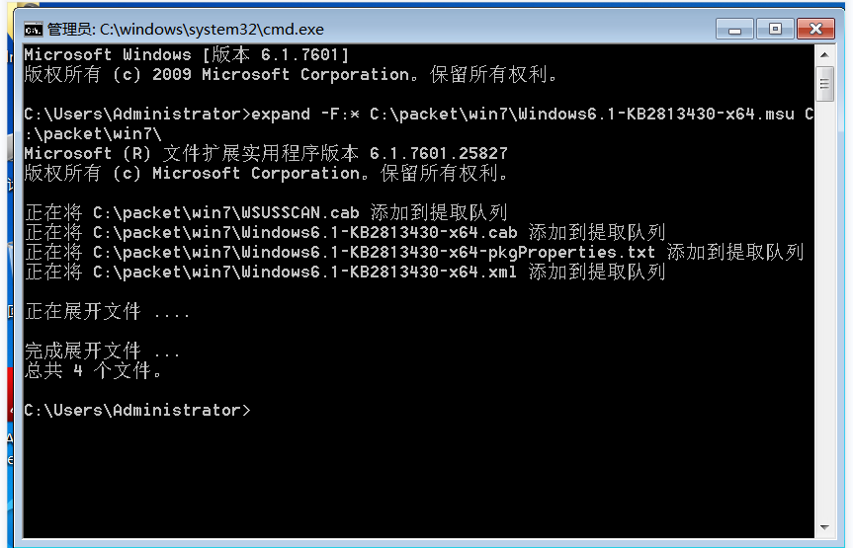
按回车键执行,然后再输入以下命令
（3）dism.exe /online /Add-Package /PackagePath:C:\update\Windows6.1-KB2533623-x64.cab
（C:\update\ 可替换为Windows6.1-KB2813430-x64.msu在计算机中的位置）
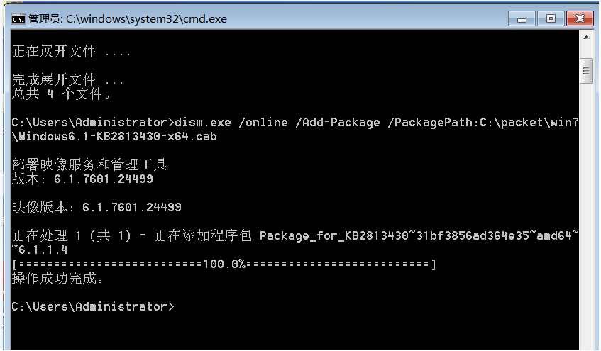
按回车键执行
执行过程中，如果有以下问题时，输入cmd命令时，右键以管理员方式运行，可以解决。
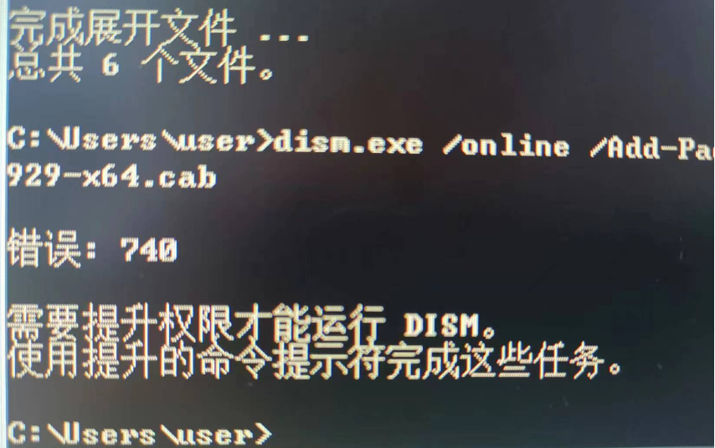

MicrosoftRootCertificateAuthority2011.cer 右键安装证书，安装完成后重启电脑
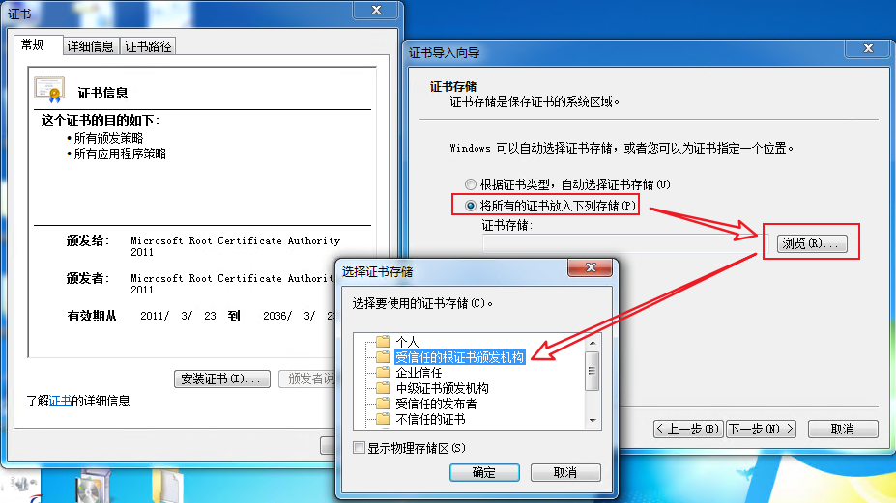

安装天工CAD
以管理员身份运行
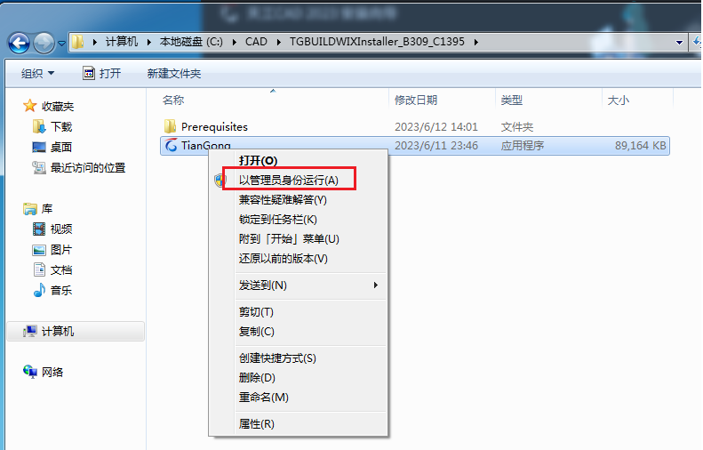

替换LwCommon_1_2.dll
复制LwCommon_1_2.dll到Program File\NDS\TianGong 2023\Program 并替换
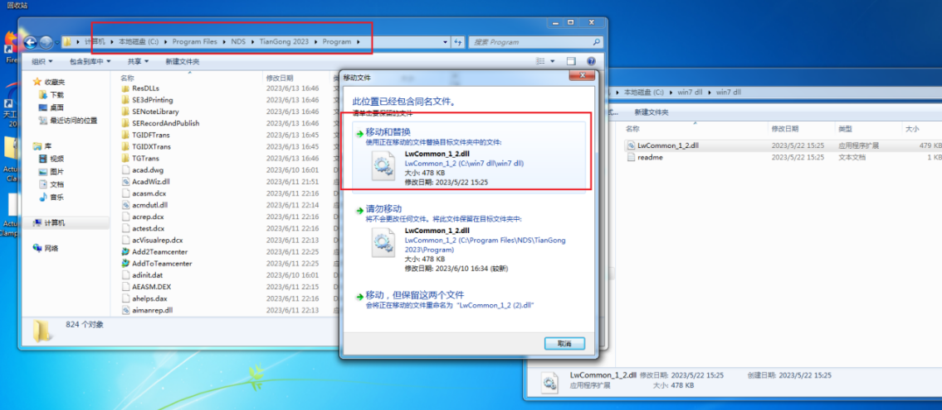

修改注册表
复制TgCadRegUpdate4Win7.reg 到本地，双击运行

启动天工CAD

